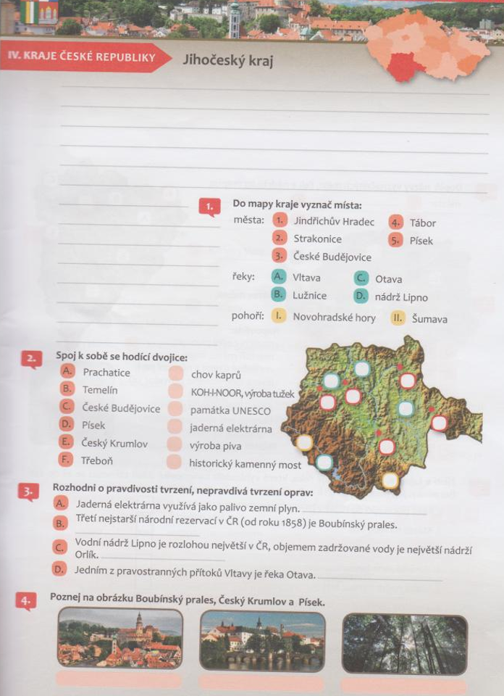

Jihočeský kraj:
1. Zleva doprava:
2. Strakonice 5. Písek 3. České Budějovice 4. Tábor 1. Jindřichův Hradec
Zleva doprava: D. nádrž Lipno C. Otava A. Vltava B. Lužnice
Zleva doprava: II. Šumava I. Novohradské hory
2.
A. Prachatice – výroba piva.
B. Temelín – jaderná elektrárna.
C. České Budějovice – KOH-I-NOOR, výroba tužek.
D. Písek – historický kamenný most.
E. Český Krumlov – památka UNESCO.
F. Třeboň – chov kaprů.

3. A. NE B. ANO C. ANO D. NE

4. Zleva doprava:
Český Krumlov Písek Boubínský prales.

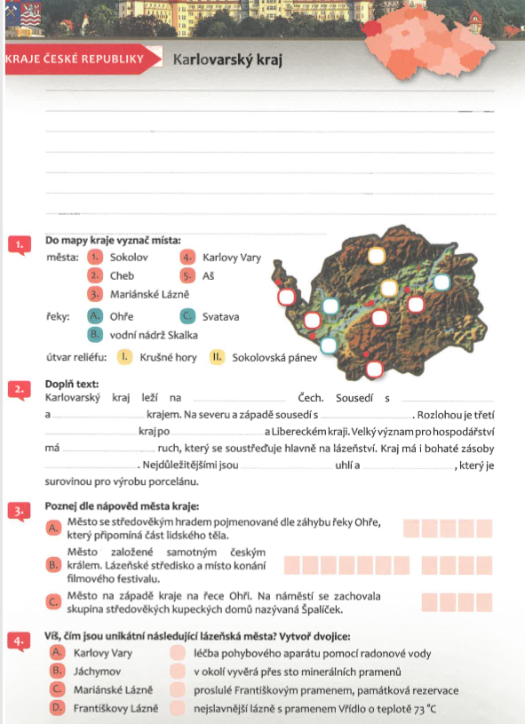

Karlovarský kraj:
1. Zleva doprava:
5. Aš 2. Cheb 3. Mariánské Lázně 1. Sokolov 4. Karlovy Vary
Zleva doprava: B. vodní nádrž Skalka C. Svatava A. Ohře
Zleva doprava: I. Krušné hory II. Sokolovská pánev
2.
západě, Plzeňským, Ústeckým, Německem, nejmenší, Praze, cestovní, nerostných surovin, hnědé, kaolin
3.
A. Loket B. Karlovy Vary C. Cheb
4.
A. Karlovy Vary – nejslavnější lázně s pramenem Vřídlo o teplotě 73 °C.
B. Jáchymov – léčba pohybového aparátu pomocí radonové vody.
C. Mariánské Lázně – v okolí vyvěrá přes sto minerálních pramenů.
D. Františkovy Lázně – proslulé Františkovým pramenem, památková rezervace.

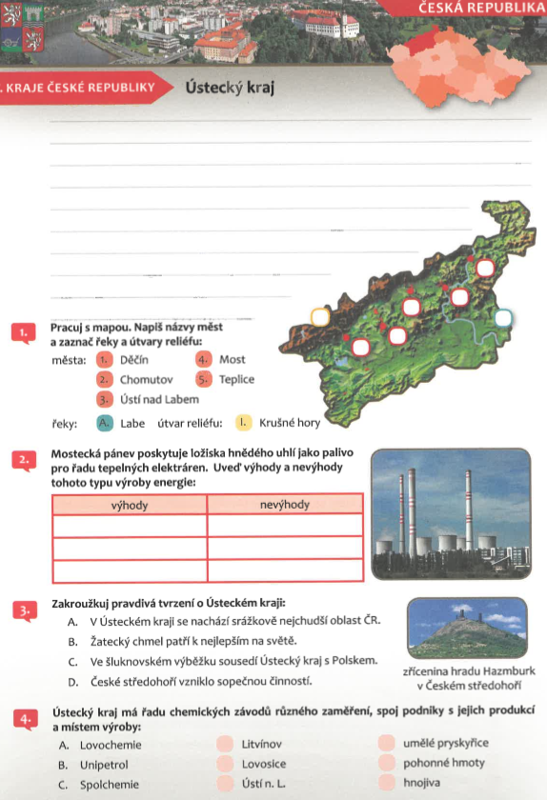

Ústecký kraj:
1. Zleva doprava:
2. Chomutov 4. Most 5. Teplice 3. Ústí nad Labem 1. Děčín
A. Labe
I. Krušné hory
2.
Výhody:
- dostupnost nerostných surovin, - malé množství relativně levné suroviny vytvoří poměrně velké množství el. energie, - rychlá výstavba s menší finanční náročností, - velký výkon
Nevýhody:
- produkce obrovského množství emisí, - spotřebovává neobnovitelné přírodní zdroje, - devastace krajiny při těžbě, - velké množství odpadů, jejichž likvidace činí problémy
3.
A. V Ústeckém kraji se nachází srážkově nejchudší oblast ČR.
B. Žatecký chmel patří k nejlepším na světě.
D. České středohoří vzniklo sopečnou činností.
4.
A. Lovochemie – Lovosice – hnojiva
B. Unipetrol – Litvínov – pohonné hmoty
C. Spolchemie – Ústí n. L. – umělé pryskyřice.

